CC23 scheda creata il 17 maggio 2026
Descrizione storico-bibliografica
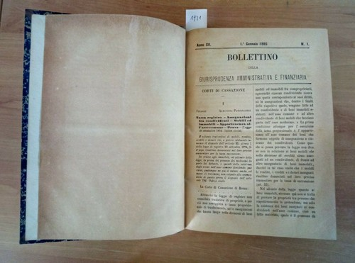
*Bollettino di giurisprudenza amministrativa e finanziaria. - Anno 1, n. 1 (1 settembre 1874)-anno 14, n. 24 (1887); 2. serie, anno 1, n. 1 (1888)-anno 4, n. 12 (1891). - Roma : Regia tipografia S. Stefano del Cacco, 1874-1891. – 18 volumi ; 24 cm. ((Quindicinale. - Il luogo di edizione e l'editore variano. - Dal 1888 diviso in parti. - BVE0259326; RMG0021514
Variante del titolo: *Bollettino della giurisprudenza amministrativa e finanziaria; dal 1888: *Bullettino di giurisprudenza amministrativa e finanziaria
Direttore: Madon, Giuseppe
Soggetto: Giurisprudenza amministrativa – Periodici; Finanza pubblica - Controllo – Giurisprudenza - Periodici

